Medienmitteilung (02.11.2023)

Chur Tourismus lanciert die definitive Gästekarte

Die Gästekarte in Chur wird nach einer dreijährigen Pilotphase per 1. Januar 2024 definitiv eingeführt und bietet Übernachtungsgästen in Chur attraktiven Mehrwert während dem Aufenthalt in der Region.

Die Gästekarte ist ein gemeinsames Produkt von Chur Tourismus, HotellerieSuisse Chur und Umgebung in Zusammenarbeit mit den verschiedenen Dienstleistern. Während einer dreijährigen Pilotphase ist es Chur Tourismus gelungen, das Produkt in Zusammenarbeit mit den Partnern erfolgreich zu etablieren. Renya Heinrich, Geschäftsführerin von Chur Tourismus betont: "Wir freuen uns, mit diesem Meilenstein für den Tourismus in Chur noch mehr zufriedene Gäste zu gewinnen. Chur Tourismus positioniert sich mit der Gästekarte als wettbewerbsfähige, attraktive Tourismusregion. Wir danken allen Partnern und Leistungsträger für die wertvolle Zusammenarbeit".

Ziel der Gästekarte ist es, Übernachtungsgästen in Chur einen echten Mehrwert zu bieten und gleichzeitig die Wertschöpfung für die Leistungsträger zu erhöhen. Mit der Gästekarte sollen Gäste zudem zu einem längeren Aufenthalt animiert werden, was wiederum der Nachhaltigkeitsstrategie der Organisation dient.

Nebst Basisleistungen wie die kostenlose Nutzung des öffentlichen Verkehrs im städtischen Raum (Zone 150), freier Eintritt in die drei kantonalen Museen, die Sport- und Freizeitanlagen Chur sowie Ermässigungen bei den Bergbahnen Chur-Dreibündenstein, bietet die Gästekarte zahlreiche weitere Attraktionsleistungen in Form von attraktiven Vergünstigungen, um die vielen Freizeit- und Kulturangebote vor Ort zu entdecken und zu geniessen. Die Leistungsträger profitieren ihrerseits von höheren Frequenzen, die durch die gezielten Marketingmassnahmen von Chur Tourismus gefördert werden. Der Beitrag für die Gästekarte wird zusätzlich zur gesetzlich zu entrichtenden Übernachtungstaxe vom Gast direkt in der Unterkunft entrichtet. Die Gästekarte wird von den Mitgliedern von HotellerieSuisse Chur sowie dem Camp Au ausgestellt.

Eine Mitteilung von Chur Tourismus

Weitere Auskünfte erteilt:
Renya Heinrich, Geschäftsführerin / CEO
renya.heinrich@churtourismus.ch
+41 81 252 18 18

Chur, 02.11.2023
Bild / Bildlegende

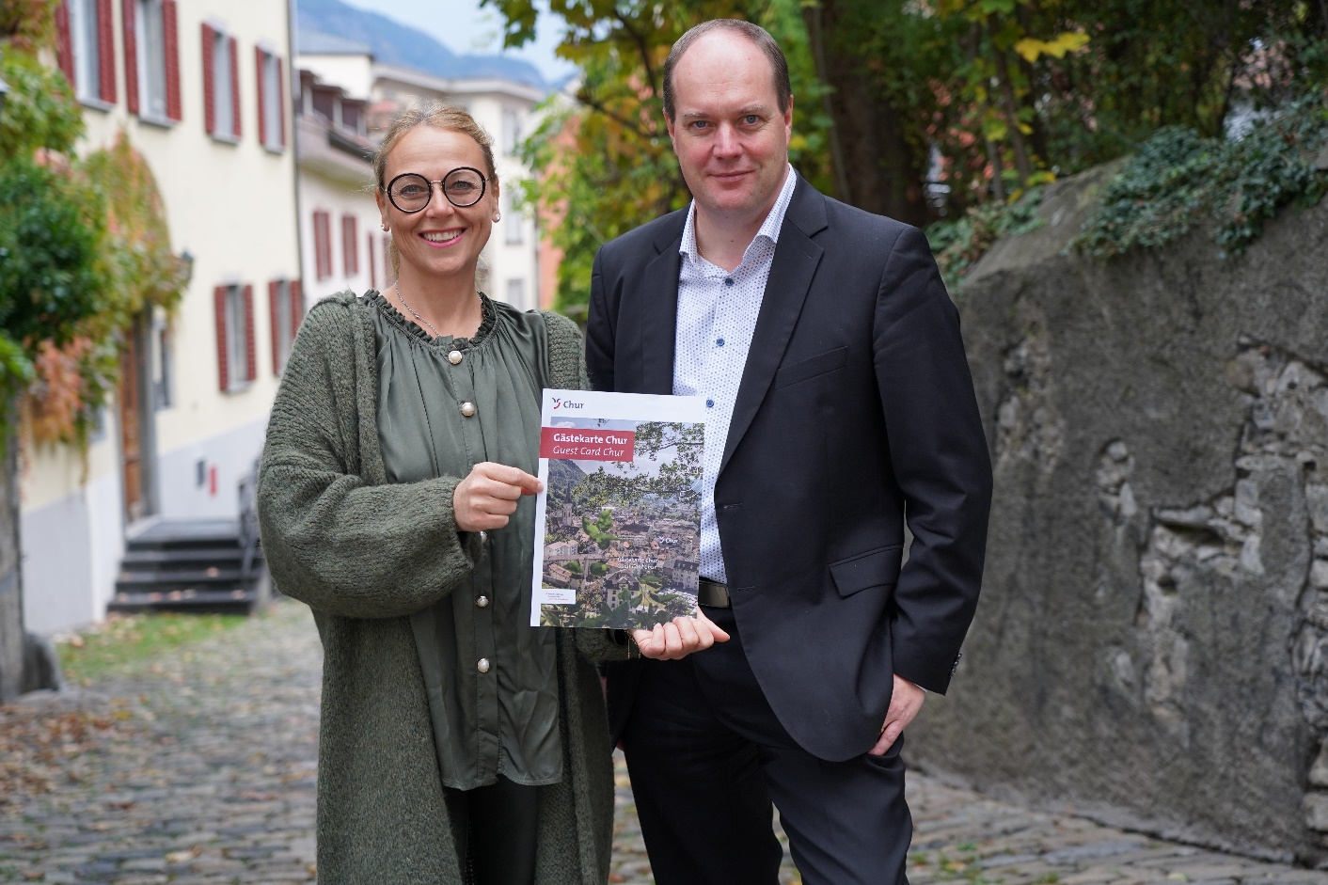
Renya Heinrich, Geschäftsführerin Chur Tourismus & Jago Leyssens, Präsident HotellerieSuisse Chur und Umgebung

